Черкашнева Татьяна Николаевна
МБОУ «СОШ №21» г. Каменск-Уральский
Учитель-логопед
Конспект логопедического занятия. Последовательный пересказ текста описательного характера «Лиса».
ТЕМА. Последовательный пересказ текста описательного характера «Лиса» с опорой на картинный план и слова-признаки.

ЦЕЛИ. Коррекционно-образовательные. Учить описывать отдельные детали предмета, постепенно составляя его целостный образ. Формировать умение планировать предстоящий пересказ. Дать понятие о прямом и переносном значении слов.
Коррекционно-развивающие. Уточнить и расширить словарный запас. Формировать грамматический строй речи. Развивать мелкую, общую и артикуляционную моторику. Развивать зрительный гнозис, зрительно-пространственную ориентацию.
Коррекционно-воспитательные. Воспитывать гуманное отношение к животному миру, любовь к природе.

ОБОРУДОВАНИЕ. Материал для развития зрительного гнозиса: карточки с силуэтами животных. Картинки: лиса, белка, олень, барсук. Картинки: лисья семья, беличья семья, барсучья семья, оленья семья. Картинки: лисья морда, лисий нос, лисьи уши; барсучья морда, барсучий нос, барсучьи уши; беличья морда, беличий нос, беличьи уши; оленья морда, олений нос, оленьи уши. Картинки: лисья нора, барсучья нора, беличье дупло. Материал для развития дыхания «Лиса и заяц». Карточки со словами. Контурное изображение лисы с раскрашенной мордочкой. Контурное изображение лисы с раскрашенными глазами. Контурное изображение лисы с раскрашенными ушами. Контурное изображение лисы с раскрашенным туловищем. Контурное изображение лисы с раскрашенным хвостом. Картинка: галстук. Картинки: куры, цыплята, петухи. Карточки с графическим упражнением. Зеркала. Тетради, карандаши. Мяч.

I. Оргмомент | -- Возьмите карточки. Посмотрите на картинки. Кто на них изображён? Какая картинка лишняя? Почему?  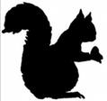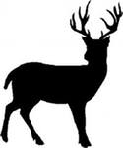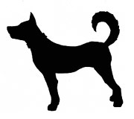 | Карточки с силуэтами животных. . Картинки: лиса, белка, олень, барсук.
II. Артикуляционная гимнастика | -- Лиса высматривает мышку.  Хитрая плутовка, рыжая головка,  Хвост пушистый - краса! А зовут ее лиса.  Прищуривать глаза по очереди.  -- Белочка  На краю опушки («Лопатка»)  Старый дуб стоит («Иголочка»)  Белка-хлопотунья(острый кончик языка на середину верхней губы)  В дупле его сидит («Колесо»)  Пыль хвостом сметала  У себя в дупле («Маляр», затем «Качели»)  Грибочки («Грибок») и орешки («Орешки во рту»)  Запасла себе (язычок спрятать за зубы). | Зеркала
III. Расширение и уточнение словаря | -- Посмотрите на картинку. Это семья лис. Назовите членов лисьей семьи. (Лис, лисица, лисята). Где живёт лисья семья? (В норе).  -- Посмотрите на эту картинку. Чья морда здесь изображена? (Лисья). Чей нос? (Лисий). Чьи уши? (Лисьи).  -- На этой картинке семья оленей. Назовите членов оленьей семьи. (Олень, оленуха, олениха, оленята). Где живёт оленья семья? Чья морда? Чьи уши? Чей нос? (Оленья, оленьи, олений).  -- Это семья барсуков. Назовите членов барсучьей семьи. (Барсук, барсучиха, барсучата). Где живёт барсучья семья? (В норе). Чья морда? Чей хвост? Чьи уши? (Барсучья, барсучий, барсучьи).  -- Это семья белок. Назовите членов беличьей семьи. (Белка, бельчиха, бельчата). Где живёт беличья семья? (в дупле). Чья морда? Чей хвост? Чьи уши? (Беличья, беличий, беличьи).  -- Каких животных называют дикими? Каких ещё диких животных нашего края вы знаете? | Картинки: лисья семья, беличья семья, барсучья семья, оленья семья. Картинки: лисья морда, лисий нос, лисьи уши; барсучья морда, барсучий нос, барсучьи уши; беличья морда, беличий нос, беличьи уши; оленья морда, олений нос, оленьи уши. Картинки: лисья нора, барсучья нора, беличье дупло.
IV. Развитие дыхания | -- Помогите зайцу убежать от лисы. Что для этого надо сделать? (Подуть).  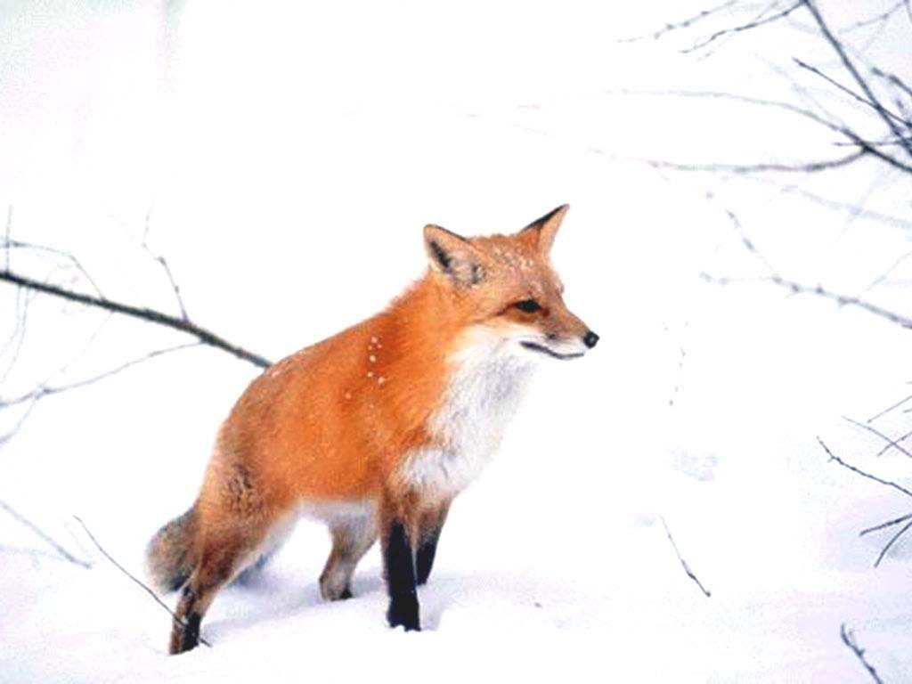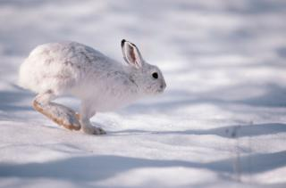 | Материал для развития дыхания «Лиса и заяц».
V. Сообщение темы | -- От кого убегал заяц? Тема нашего занятия «Рассказ-описание «Лиса». Мы будем рассказывать о лисе, учиться работать с планом из картинок.
VI. Работа с рассказом  1. Чтение рассказа логопедом | -- Послушайте рассказ.  Лиса.  У лисы длинная тонкая мордочка, небольшие узкие глаза, чуткие уши. Шубка у неё мягкая, тёплая, рыжая, а хвост длинный и пушистый. На горлышке у лисы белый галстучек. Лиса хитрая и осторожная, крадёт в деревне кур, цыплят, петухов. | Картинка: лиса.
2. Словарная работа | -- Чтобы рассказ получился красивым, вы должны употребить эти слова. Прочитайте слова с первой карточки.  ДЛИННАЯ, ТОНКАЯ  -- Про что в рассказе сказано «длинная, тонкая»? (Про мордочку).  НЕБОЛЬШИЕ, УЗКИЕ  -- Про что сказано «небольшие, узкие»? (Про глаза).  ЧУТКИЕ  -- Про что сказано «чуткие»? (Про уши).  -- Что значит чуткие? (Хорошо слышат).  МЯГКАЯ, ТЁПЛАЯ  -- Про что сказано «мягкая, тёплая»? (Про шубку).  -- Скажите, на лисе вправду надета шуба? (Нет, шкура лисы похожа на шубку).  -- Да, слово «шубка» употреблено здесь в переносном значении.  ДЛИННЫЙ, ПУШИСТЫЙ  -- Про что сказано «длинный, пушистый»? (Про хвост).  БЕЛЫЙ ГАЛСТУЧЕК  -- Что такое галстук?  -- Носит ли лиса галстук? (Нет, это белая шёрстка на горлышке похожа на галстук).  -- Правильно, слово «галстучек» тоже употреблено в этом рассказе в переносном значении.  ХИТРАЯ, ОСТОРОЖНАЯ  -- О чём скажем «хитрая, осторожная»? (О повадках лисы). | Карточки со словами.
  ЧУТКИЙ – быстро и легко воспринимающий что-либо обонянием, слухом. (Толковый словарь).
  ГАЛСТУК – полоска ткани, завязываемая вокруг воротника рубашки узлом или бантом. (Толковый словарь).
VII. Физминутка | Зайка.  Сидит зайка на опушке (присесть)  Поднимает зайка ушки (руки у головы)  Слышит: шорох раздаётся(повороты головы в стороны)  За кустом лиса крадётся (движения руками)  Зайка – скоку, скок. Скок,  Прыгнул вбок – и наутёк! (прыжки)
VIII. Продолжение работы с рассказом  1. Составление картинного плана. | -- Послушайте рассказ ещё раз и посмотрите на картинки.  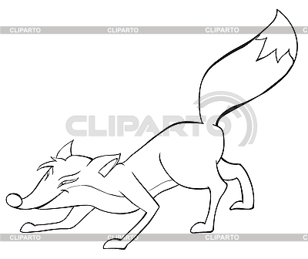  -- У лисы длинная тонкая мордочка… | Контурное изображение лисы с раскрашенной мордочкой над карточкой со словами ДЛИННАЯ, ТОНКАЯ.
 | -- … небольшие узкие глаза… | Контурное изображение лисы с раскрашенными глазами над карточкой со словами НЕБОЛЬШИЕ, УЗКИЕ.
 | -- … чуткие уши. | Контурное изображение лисы с раскрашенными ушами над карточкой со словом ЧУТКИЕ.
 | --Шубка у неё мягкая, тёплая, рыжая… | Контурное изображение лисы с раскрашенным туловищем над карточкой со словами МЯГКАЯ, ТЁПЛАЯ.
 | -- …а хвост длинный и пушистый. | Контурное изображение лисы с раскрашенным хвостом над карточкой со словами ДЛИННЫЙ, ПУШИСТЫЙ.
 | -- На горлышке белый галстучек. | Картинка: галстук над карточкой со словами БЕЛЫЙ ГАЛСТУЧЕК
 | -- Лиса хитрая, осторожная, крадёт в деревне кур, цыплят, петухов. | Картинки: куры, цыплята, петухи над карточкой со словами ХИТРАЯ, ОСТОРОЖНАЯ.
 | -- Посмотрите, у нас получился план из картинок, или картинный план.
2. Пересказ текста по частям | -- Что мы скажем, когда посмотрим на первую картинку? Не забудьте использовать опорные слова. Что скажем о второй картинке?
3. Пересказ текста целиком с опорой на картинки и слова | -- Перескажите текст целиком. (Дети слушают, дополняют, оценивают рассказ: рассказал по порядку, ничего не пропустил, правильно строил предложения).
4. Оценка.
IX. Развитие мелкой моторики | Пальчиковая гимнастика  В лесу.  Мальчик-пальчик, где ты был?  (Сгибание и разгибание большого пальца левой руки)  Долго по лесу бродил.  (Сгибание и разгибание большого пальца правой руки)  Встретил я медведя, волка, зайку, ёжика в иголках.  (Большой палец поочерёдно соприкасается с остальными)  Встретил белочку, синичку, встретил лося и лисичку.  (Четыре пальца последовательно сгибаются)  Всем подарки подарил, всяк меня благодарил.  (Все пальцы сгибаются – разгибаются)
X. Развитие зрительно-пространственной ориентации | Графическое упражнение  Лиса | Карточка с графическим упражнением
XI. Итог | -- Чему учились на занятии? Каких ещё диких животных вы знаете?
XII. Оценка
Дополнительный материал | Игра с мячом.  -- Я буду кидать вам поочерёдно мяч и называть число, а вы, возвращая мне мяч, будете присоединять к числу название того животного, которое изображено на вашей картинке.  ОДНА ЛИСА. ДВЕ ЛИСЫ. ПЯТЬ ЛИС.  ОДИН БАРСУК. ДВА БАРСУКА. ПЯТЬ БАРСУКОВ.  ОДНА БЕЛКА. ДВЕ БЕЛКИ. ПЯТЬ БЕЛОК.  ОДИН БАРСУК. ДВА БАРСУКА. ПЯТЬ БАРСУКОВ.  Игра с фишками.  -- Кто подберёт к слову лиса слово-признак, получит фишку. Выиграет тот, кто наберёт больше фишек.  -- Лиса какая? (Рыжая, хитрая, пушистая…) | Картинки: лиса, барсук, белка, олень. Мяч.

Материал к уроку (см. далее)

Литература.
- Ефименкова Л. Н. Коррекция устной и письменной речи учащихся начальных классов: Кн. Для логопедов. –М.: «Просвещение», 1991.
- Ефименкова Л.Н., Мисаренко Г.Г. Организация и методы работы логопеда на школьном логопункте. М.: Просвещение, 1991

-- Посмотрите на картинки. Кто на них изображён? Какая картинка лишняя? Почему?

Лиса. Олень. Барсук. Белка.
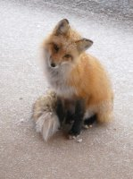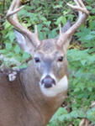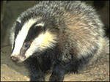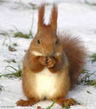
Назовите членов лисьей семьи. Назовите членов оленьей семьи. Назовите членов барсучьей семьи. Назовите членов беличьей семьи.

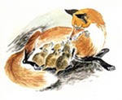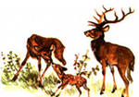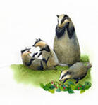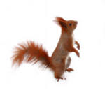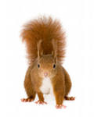
Чья морда? Чей нос? Чьи уши?

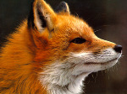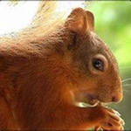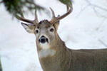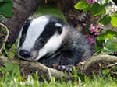

Где живёт белка? Где живёт лиса? Где живёт барсук? Где живёт олень?
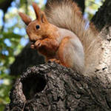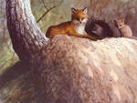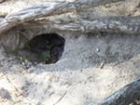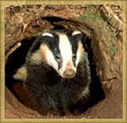

Лиса

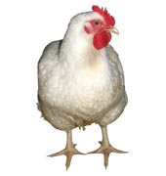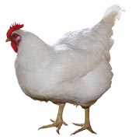
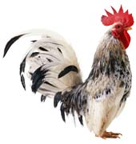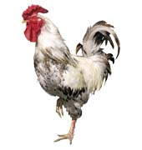
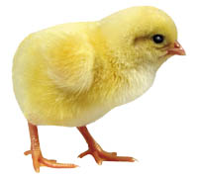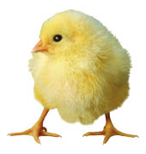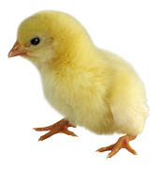
Материал для развития дыхания.

ДЛИННАЯ | ТОНКАЯ | НЕБОЛЬШИЕ | УЗКИЕ | ЧУТКИЕ
МЯГКАЯ | ТЁПЛАЯ | ДЛИННЫЙ | ПУШИСТЫЙ | БЕЛЫЙ ГАЛСТУЧЕК

